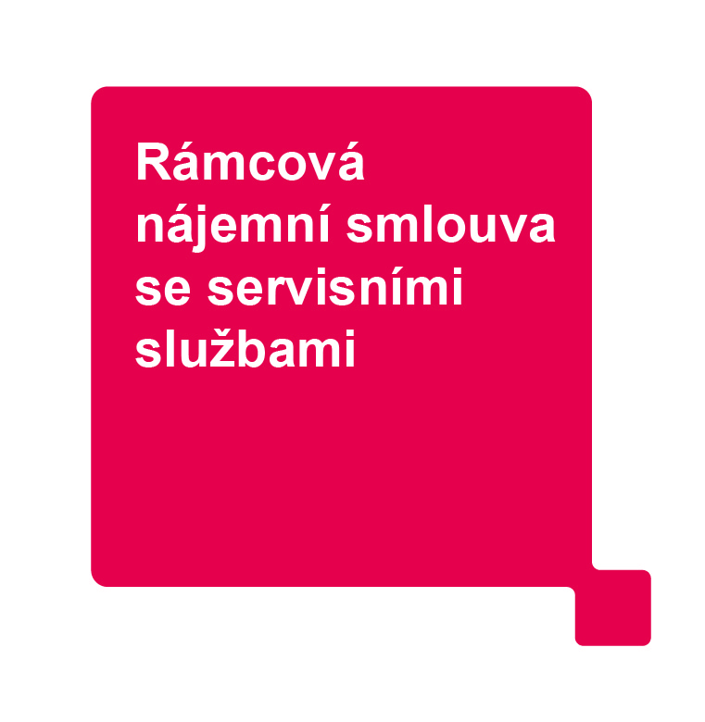
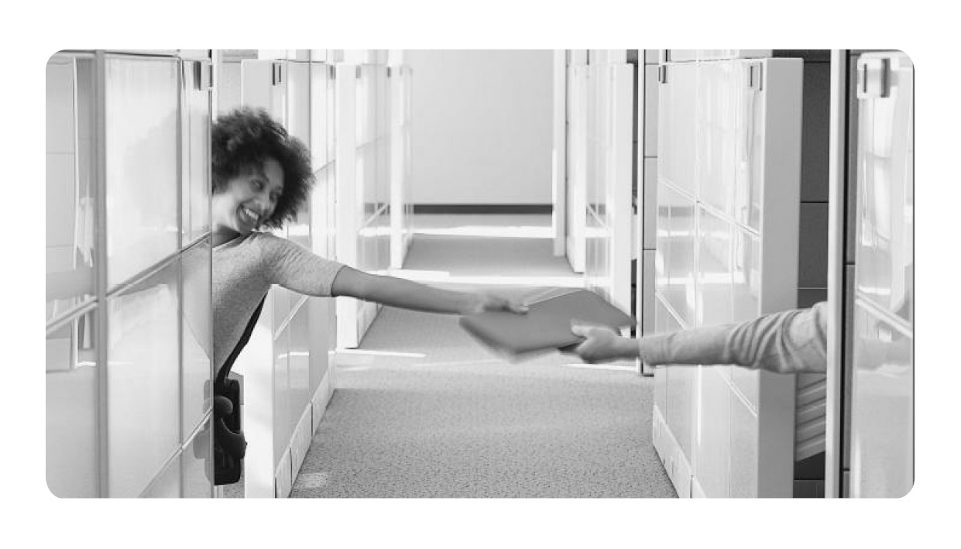
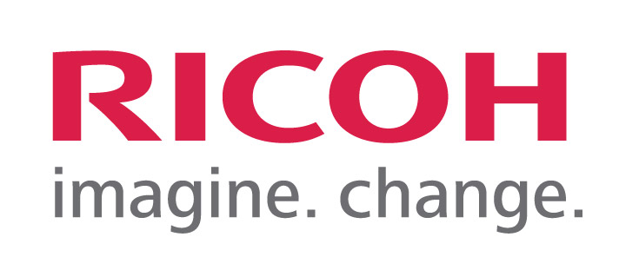

Rámcová nájemní smlouva se servisními službami

Číslo:00424/ /500

uzavřená v souladu s ustanovením § 1746 odst. 2 a § 2201 a násl. zák. č. 89/2012 Sb., občanského zákoníku v platném znění

 | Pronajímatel |  |  |  | Nájemce
Obchodní firma: | RICOH Czech Republic s.r.o. |  |  | Základní umělecká škola Jablonec nad Nisou, Podhorská 47,příspěvková organizace
Sídlo/Místo podnikání:  Pobočka/oddělení: | Jihlavská 1558/21, 140 00 Praha 4  České mládeže 1096,463 12 Liberec |  |  | Podhorská 47,  466 01 Jablonec nad Nisou 1
Tel./Fax: | +420 488 578 977-8 | +420 488 578 979 |  | +420 488 880 300
IČ/DIČ | 48117820 | CZ48117820 |  | 75122308
Bankovní spojení  a číslo účtu: | Komerční banka a.s.  č.ú. 13149111/0100
Zapsána u: | MS v Praze, oddíl C, vložka 27720 |  |  | KS v Ústí nad Labem, spisová zn. Pr 652
Zastoupená: | Ivo Koptík, manažer pro regionální obchod |  |  | Mgr. Vít Rakušan, ředitel školy
Osoba oprávněná podepisovat dílčí specifikace: | Ivo Koptík, manažer pro regionální obchod |  |  | Mgr. Vít Rakušan, ředitel školy

Preambule

Pronajímatel je společností, která má dlouholeté zkušenosti v oblasti prodeje, nájmu, outsourcingu a servisu nejmodernější kancelářské techniky, rozsáhlé zkušenosti s velkými projekty týkajícími se provozu tiskového a kopírovacího prostředí, včetně zajištění veškerých souvisejících služeb.

Nájemce je společností, která má zájem na dlouhodobé vzájemné spolupráci s tím, že tato smlouva níže specifikuje jednotlivá pravidla spolupráce.

Předmět smlouvy

Na základě rámcové smlouvy přenechává pronajímatel nájemci k užívání jednotlivá zařízení jako předměty nájmu (dále jen zařízení), zabezpečí provozuschopnost zařízení a bude dodávat výrobcem stanovený spotřební materiál pro zařízení. Konkrétní specifika jednotlivých zařízení budou uvedena v jednotlivých dílčích specifikacích, které plní funkci platně uzavřené nájemní smlouvy na jednotlivá zařízení. U instalovaných zařízení nepřechází vlastnické právo na nájemce a nájemce bude zařízení užívat jen ke své vlastní vnitřní potřebě.

Účel smlouvy

Tato Rámcová nájemní smlouva se uzavírá za účelem možnosti pronajmout nájemci více zařízení, jejichž počet či specifikace se mohou v průběhu platnosti a účinnosti rámcové nájemní smlouvy měnit.

Doba plnění

Rámcová nájemní smlouva se uzavírá na dobu určitou, která končí současně s ukončením platnosti a účinnosti poslední jednotlivé číslované dílčí specifikace uzavřené k této smlouvě.

Nájem jednotlivých zařízení se uzavírá vždy na dobu uvedenou v konkrétní číslované dílčí specifikaci ke smlouvě, s účinností vždy od data uvedeného v konkrétní číslované dílčí specifikaci.

V případě provozní potřeby a po vzájemné dohodě obou smluvních stran může dojít po uplynutí doby stanovené v jednotlivých dílčích specifikacích k obměně zařízení.

Kontaktní místa

Kontaktní místo servisu
-telefon: +420 841 116 117 e-mail: helpdesk@ricoh.cz
-nahlašování stavů počitadel: e-mail: pocitadla@ricoh.cz

Zákaznický portál: wsd.ricoh.cz
-vyžaduje vytvoření účtu pro oprávněnou osobu

Tato smlouva, dílčí specifikace, i Všeobecné podmínky této smlouvy jsou smluvními stranami v plném rozsahu akceptovány. V případě rozporu mezi ustanoveními této rámcové smlouvy, dílčích specifikací a Všeobecných podmínek, platí, že ustanovení sjednaná v dílčí specifikaci mají přednost před ustanoveními sjednanými v této rámcové smlouvě a ve Všeobecných podmínkách, ustanovení obsažená v této rámcové smlouvě pak mají přednost před ustanoveními Všeobecných podmínek. Na důkaz souhlasu se smlouvou, tj. se všemi součástmi smlouvy, připojují oprávněné osoby za smluvní strany svoje vlastnoruční podpisy.

Tuto smlouvu vyhotovil: Josef Rampáček

V Liberci, dne

………………………………...................................... RICOH Czech Republic s.r.o.
pronajímatel

V Jablonci nad Nisou, dne

……………………………….............................................
Základní umělecká škola Jablonec nad Nisou
nájemce

Všeobecné podmínky nájemní smlouvy se servisními službami

Předání a převzetí
  - Předmět nájmu bude předán a převzat uvedením do provozu - instalací v místě specifikovaném v dílčí specifikaci s potvrzením předávacím protokolu, který může mít formu montážního listu, dodacího listu či jiného podobného dokumentu. Po celou dobu platnosti a účinnosti této nájemní smlouvy bude v tomto místě umístěn, pokud se smluvní strany nedohodnou jinak.
  - Nájemce zajistí na vlastní náklady veškeré technické a právní předpoklady pro montáž, přejímku a provoz pronajímaného zařízení.
  - Předmět nájmu bude instalován po připravení podmínek pro instalaci zařízení.

Práva a povinnosti pronajímatele
  - Zabezpečit provozuschopnost zařízení a dodávat výrobcem stanovený spotřební materiál pro zařízení. Dodávky spotřebního a provozního materiálu mohou probíhat kurýrní službou.
  - Započít s řešením závady a obnovit provozuschopnost (vyřešit závadu) zařízení v rámci sjednaných časových limitů a pracovní doby služby, počítaných od okamžiku prokazatelného nahlášení na kontaktní místo servisu. Obnovit provozuschopnost lze i provizorním řešením, jakým může být zapůjčení náhradního zařízení podobných parametrů, pokud se v konkrétním případě smluvní strany nedohodnou jinak. Pracovní dobou služby se rozumí pracovní dny (mimo státní svátky a dny pracovního klidu) pondělí až pátek od 8 do 16 hodin, pokud není v servisních podmínkách sjednáno jinak.
  - Závady diagnostikovat na dálku odborným pracovníkem servisu pronajimatele. To může probíhat za pomoci nástrojů dálkové diagnostiky, tam kde je to možné, s cílem urychlit vyřešení problému nebo zjistit detailnější informace o stavu zařízení před vysláním pracovníka na místo.
  - V případě, že pronajímatel nebude moci odstranit závadu zařízení na místě u nájemce, je oprávněn zařízení odvézt na dílenskou opravu do prostor pronajímatele.
  - Předmětem odpovědnosti za chod zařízení nejsou práce IT technika pronajímatele, týkající se počítačové sítě nájemce, s výjimkou poruch přímo na zařízení. Všechny práce IT technika v PC síti nájemce nad rámec odpovědnosti pronajímatele budou nájemci účtovány dle platného ceníku servisních prací a služeb pronajímatele.
  - Pronajímatel neodpovídá za škodu ani za ušlý zisk, které nájemci nebo jeho právnímu nástupci vznikly zejména působením vyšší moci, zvýšením provozních nákladů, přerušením provozu, ztrátou výkonu zařízení a dalších podobných příčin, které pronajímatel nezavinil.
  - Pronajímatel má právo zastavit poskytování servisních služeb a veškerých souvisejících plnění, v případě, že nájemce bude v prodlení s úhradou plateb. Pokud nájemce dlužnou částku neuhradí do 30 dnů od její splatnosti, má pronajímatel právo zařízení nájemci odebrat nebo mu jinak znemožnit jeho používání. V tomto případě má pronajímatel právo na plnou náhradu vzniklých nákladů.

Práva a povinnosti nájemce
  - Používat zařízení pouze v souladu s pokyny výrobce nebo pronajímatele, se kterými se seznámil, včetně doplňování a/nebo výměn spotřebního materiálu, předem odsouhlaseného pronajímatelem. Pokud na zařízení vznikne škoda tím, že nájemce, jeho personál nebo jiné pro něho jednající osoby nakládají se zařízením v rozporu s tímto ustanovením, nese nájemce veškeré náklady na opravu.
  - Bez prodlení nahlásit na kontaktní místo servisu skutečnosti, jako jsou závady, varovná hlášení na panelu zařízení a podobně, které by mohly způsobit nebo již způsobily omezení provozuschopnosti zařízení.
  - Nájemce není oprávněn provést opravu sám a pokud by ji provedl, nemá právo na náhradu účelně vynaložených nákladů, nedohodnou-li se smluvní strany jinak.
  - Používat pronajímatelem dodávaný spotřební materiál pouze k provozu zařízení, na které se vztahuje tato smlouva. Použití spotřebního materiálu nad rozsah, který mohl být prokazatelně spotřebován při provozu zařízení, je pronajímatel oprávněn vyúčtovat nájemci dle aktuálně platného ceníku pronajímatele.
  - Umožnit pronajímateli po dobu platnosti a účinnosti této smlouvy přístup k předmětu nájmu v rámci dohodnuté pracovní doby.
  - Předem oznámit a dohodnout s pronajímatelem způsob případného přemístění zařízení na novou adresu. Náklady spojené s přemístěním nese nájemce. V případě, že přemístění realizuje nájemce, nese tento i případná rizika s přemístěním spojená.
  - Na příslušném dokladu potvrzovat pronajímatelem provedené servisní úkony.
  - Bezodkladně oznámit pronajímateli každou skutečnost, která by mohla ohrozit jeho schopnost plnit závazky z této smlouvy (insolvenční řízení, konkurs, likvidace atd.).
  - Umožnit provádění odečtu nebo provádět odečet dosaženého počtu výstupů ke konci fakturačního období dohodnutým způsobem:
- automatizovaným systémem dálkové diagnostiky a monitoringu u zařízení, která toto umožňují.
- určenou osobou nájemce vždy do 3. dne následujícího měsíce. V případě, že tento den není dnem pracovním, pak následující pracovní den. Nájemce je v tomto případě povinen nahlásit jméno zákazníka, model zařízení, sériové číslo zařízení a aktuální stav počítadel. Tyto informace nahlásit telefonicky nebo e-mailem na kontaktní místo servisu pro nahlašování stavů počitadel nebo zápisem do nahlašovacího formuláře na zákaznickém portálu. V případě, že tak neučiní v termínu, bude jej telefonicky kontaktovat dispečink pronajímatele a vyžádá si stav počítadel pro jednotlivá zařízení. V případě, že nájemce bude nedostupný nebo odmítne nahlásit stav počítadel, má pronajímatel právo tento stav odhadnout.
- aktivním dotazem pronajímatele.
  - Předmět nájmu užívat výlučně pro svou činnost a není oprávněn ho během nájmu půjčit nebo dát do podnájmu třetí osobě.
  - Zajistit prostor, ve kterém mu pronajímatel instaluje předmět nájmu, proti ztrátě, poškození. Nájemce odpovídá za ztrátu, zničení nebo poškození pronajatého zařízení.
  - V případě předčasného ukončení smlouvy doplatit zůstatkovou hodnotu SW licencí, které mu byly poskytnuty v rámci této smlouvy.
  - Využívat tisk, kopírování a skenování pouze a výhradně k zhotovování tiskových rozmnoženin dokumentů souvisejících s jeho podnikatelskou (provozní) činností, používaných pro jeho vlastní vnitřní potřebu, mimo zhotovování rozmnoženin jakýchkoliv autorských děl.

Fakturační podmínky a režim placení
  - Částky dle dílčí specifikace budou nájemci fakturovány nejpozději do 10. pracovního dne v měsíci vždy za předcházející fakturační období, s dohodnutou splatností ode dne vystavení. Dnem uskutečnění zdanitelného plnění je poslední den předcházejícího fakturačního období.
  - Pokud bude fakturačním obdobím pouze jeho část, bude paušál účtován v odpovídající poměrné části.
  - K fakturovaným částkám bude účtována sazba DPH v platné výši.
  - Neuhrazení fakturovaných částek ve lhůtě splatnosti je podstatným porušením smlouvy a zakládá právo pronajímatele od smlouvy odstoupit a povinnost nájemce vrátit předmět nájmu a uhradit dlužné nájemné.
  - Nájemce není oprávněn platby pozastavovat, snižovat či započítávat. Pronajímatel má právo určit, který splatný závazek nájemce bude uhrazen z došlých plateb.
  - Pro případ prodlení s úhradou plateb se sjednává úrok z prodlení výši 0,05% dlužné částky za každý den prodlení.
  - Za službu telefonického zjišťování stavu počítadel, a to i v případě nedostupnosti nájemce, pronajímatel může účtovat režijní poplatek ve výši 100,- Kč + DPH za zařízení.
  - Dohodnuté smluvní ceny jsou vázané na kurz cizí měny (EUR) a to v kurzu platném ke dni uzavření smlouvy. Nájemce souhlasí s tím, že pronajímatel bez jeho předchozího souhlasu je oprávněn změnit stávající cenu o procentuální výši kursového rozdílu, pokud se aktuální měsíční průměrný kurz CZK vůči EUR (dle ČNB) v porovnání s kurzem ke dni podpisu smlouvy nebo ke dni provádění poslední změny cen změní o více než 5% oběma směry. Změna cen bude platná od prvního dne následujícího měsíce po dni písemného oznámení této změny nájemci.
  - Pronajímatel je oprávněn upravit výši smluvních cen bez dohody smluvních stran z důvodu inflace za podmínek dále uvedených:
- Inflací se rozumí meziroční inflace měřená vzrůstem úhrnného indexu spotřebitelských cen zboží a služeb, kterou udává každým kalendářním rokem Český statistický úřad za rok předcházející vyjádřená v procentech.
- Vždy od 1. dubna kalendářního roku dále do budoucna je pronajímatel oprávněn upravit smluvní ceny z důvodů inflace, a to o tolik procent, kolik procent činila inflace v roce předcházejícím, pokud tato v přecházejícím roce přesáhla 3% nebo pokud kumulativní míra inflace od začátku trvání smlouvy přesáhla 5% (součet ročních inflací počínající rokem uzavření smlouvy).
- Ceny upravené z důvodu inflace se považují za smluvní.
- Oznámení o změně cen je prováděno písemně.

Trvání smlouvy
  - Doba trvání dílčí specifikace se automaticky prodlužuje vždy o 12 měsíců, a to i opakovaně, až do dosažení celkového množství sjednaných výstupů, pokud není písemně jednou ze stran ve lhůtě 30 dnů před uplynutím doby trvání oznámeno druhé smluvní straně, že nemá zájem na prodloužení doby trvání.
  - Smlouva/dílčí specifikace může zaniknout:
- uplynutím doby nájmu, pokud byl ve lhůtě oznámen nezájem o automatické prodloužení
- odstoupením jedné smluvní strany,
- dohodou smluvních stran.
  - Odstoupit může kterákoliv smluvní strana z důvodů dle této smlouvy a dále z důvodů:
- opakovaného porušení povinností druhé smluvní strany,
- probíhajícího insolvenčního řízení vůči nájemci nebo pronajímateli,
- vstupem nájemce nebo pronajímatele do likvidace,
- opakovaného překročení limitního měsíčního zatížení nebo předpokládaného průměrného pokrytí.
  - Odstoupení je účinné dnem jeho písemného doručení druhé smluvní straně. Obě smluvní strany se dohodly, že tímto dnem končí platnost a účinnost této smlouvy.
  - Po ukončení doby nájmu je nájemce povinen zařízení protokolárně vrátit pronajímateli ve stavu odpovídajícím sjednanému způsobu užívání s přihlédnutím k opotřebení.
  - Smluvní strany se dohodly, že § 2320 odst. 1 zák. č. 89/2012 Sb., občanský zákoník se nepoužije, tzn. nájemce se vzdává práva vypovědět nájem v desetidenní lhůtě.
  - Smluvní strany se dohodly, že pokud dojde k ukončení smlouvy/dílčí specifikace podle Článku 4, bodu 4.4. nebo Článku 5, bodu 5.3. všeobecných podmínek, z důvodů na straně nájemce, tak nájemce nebo jeho právní nástupce zaplatí pronajímateli smluvní pokutu kalkulovanou z celkové zbývající částky nájemného (součtu zbývajících paušálů) následovně: 70% pokud dojde k ukončení víc než tři roky před skončením dohodnuté doby nájmu, 80% pokud dojde k ukončení víc než dva roky před skončením dohodnuté doby nájmu, a 90% pokud dojde k ukončení méně než dva roky před skončením dohodnuté doby nájmu.

Ostatní ujednání
  - Případná neplatnost některého ujednání této smlouvy nemá za následek neplatnost celé smlouvy. Smluvní strany se zavazují nahradit takové ustanovení ustanovením platným tak, aby byla zachována integrita této smlouvy a účel, za nímž byla uzavřena.
  - Smluvní strany se mohou dohodnout na instalaci a používání systému dálkové diagnostiky a monitoringu, což je systém, pomocí kterého lze automaticky monitorovat provoz kancelářských zařízení (např. multifunkčních zařízení a tiskáren) připojených k počítačové síti nájemce. Účelem instalace a používání takového systému je zefektivnění spolupráce smluvních stran, a to zejména zautomatizováním pravidelných odečtů stavu počitadel zhotovených výstupů a dále vzdáleným přístupem pronajímatele k chybovým hlášením jednotlivých zařízení, což umožní přesněji diagnostikovat závadu. Rozsah použití může být omezen konkrétním modelem zařízení.

Závěrečná ustanovení
  - Rámcová nájemní smlouva nabývá platnosti a účinnosti dnem podpisu oběma smluvními stranami.
  - Smlouva je vyhotovena ve dvou stejnopisech, z nichž každá ze smluvních stran obdrží po jednom vyhotovení.
  - Smlouva může být měněna pouze formou číslovaného písemného dodatku, který se stane nedílnou součástí této smlouvy. Dílčí specifikace může být změněna novou dílčí specifikací označenou totožným číslem s písmenným indexem v abecedním pořádku.
  - Smluvní strany se dohodly, že písemnost se považuje za doručenou 5. den po jejím prokazatelném odeslání na adresu sídla druhé smluvní strany. Pokud tento den připadne na sobotu, neděli či státní svátek, považuje se za den doručení první následující pracovní den.
  - Obě smluvní strany považují informace získané v souvislosti s touto smlouvou za obchodní tajemství.

